**研究生选课管理操作说明**

**\*\*注意：本手册中截图均为测试数据。**

# 一、推荐使用浏览器

系统推荐使用的Google Chrome 浏览器，是一款快速、简单且安全的网络浏览器，能很好地满足新型网站对浏览器的要求：

* Google Chrome
* [https://www.google.cn/intl/zh-CN/chrome/](https://www.google.cn/intl/zh-CN/chrome/%20)  （下载地址）

支持操作系统和浏览器列表：

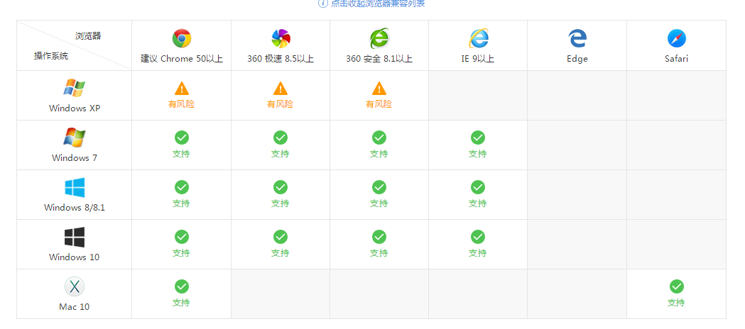

# 二、进入研究生选课平台

## **1）登录南京大学研究生选课管理平台**

用浏览器访问南京大学研究生选课管理平台地址[http://yjsxk.nju.edu.cn](http://ehall.nju.edu.cn/new/index.html)即可进入研究生选课服务平台，此时用自己的统一身份认证账号进行登录。

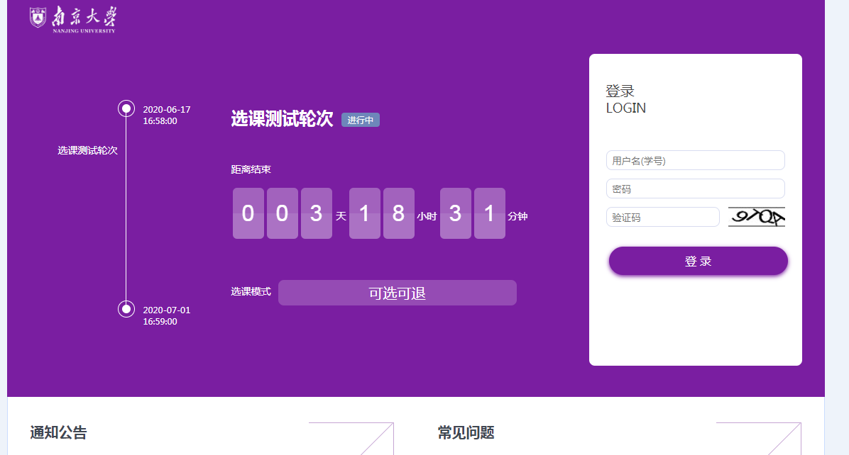

登录成功后，进入如下界面。点击“我的选课”即可进入选课平台，如果已经选过课程，可以点击“查看我的课表”来查看已选课程详情。

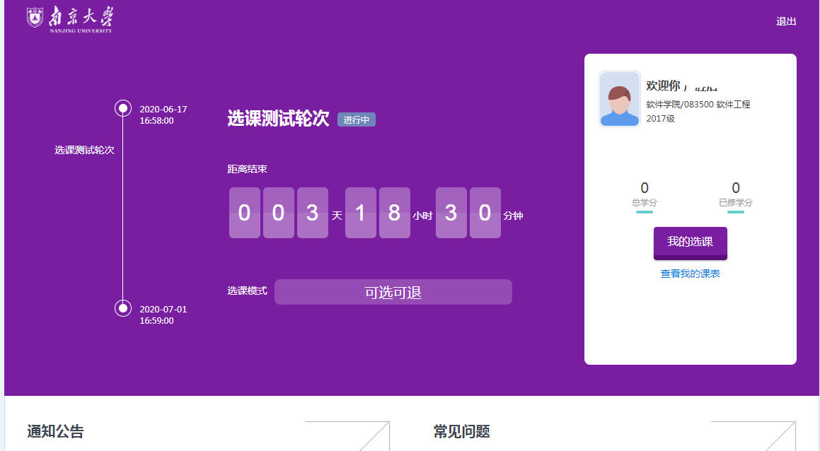

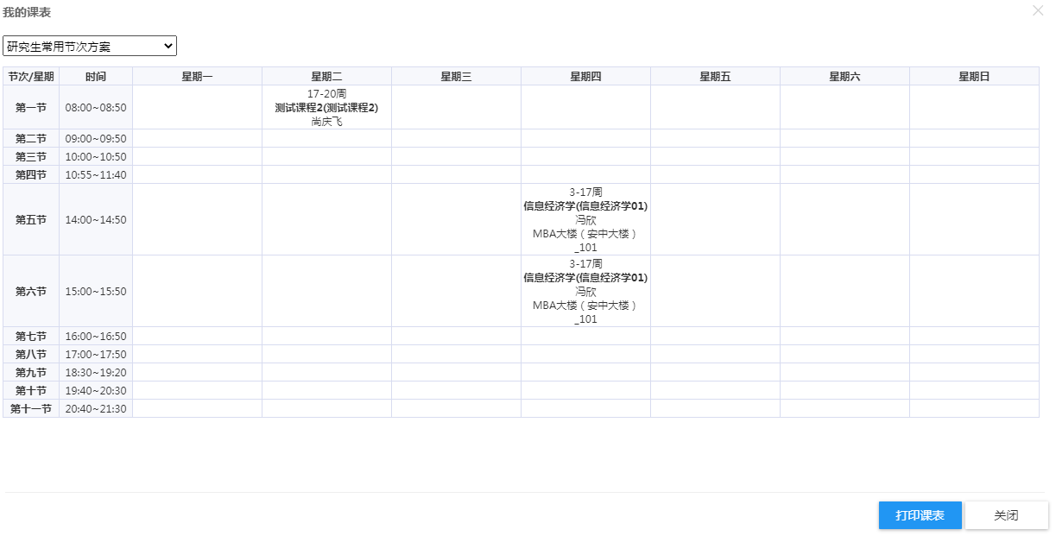

# 三、往届研究生选课

## **1）开始选课**

在首页点击“我的选课”进入选课平台后，点击“公选课/跨院系”，即可查看所有可选的课程。如果知道课程代码、课程名称或者任课老师，可以利用搜索功能来快速查找。也可以利用系统预置条件来查找。

本次专业课程也按照公选模式来选课，具体上课条件已由院系预先设置好，符合上课条件的才能选择课程。

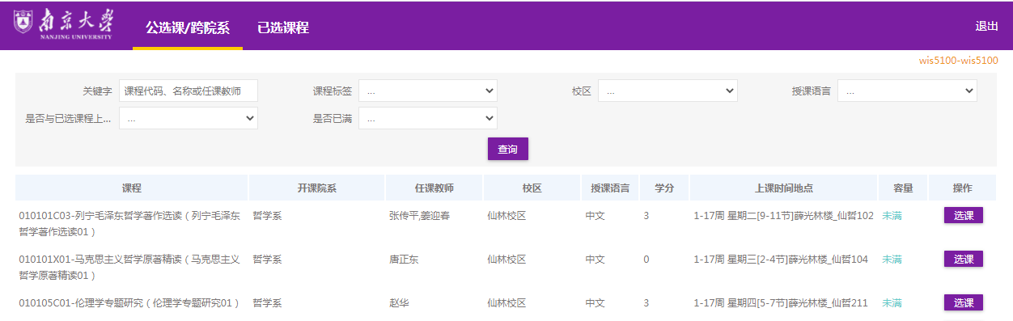

点击“选课”按钮，系统会自动判断当前选课条件，如果判断通过，则会提示“选课成功”，否则会弹框提示不能选择的原因。

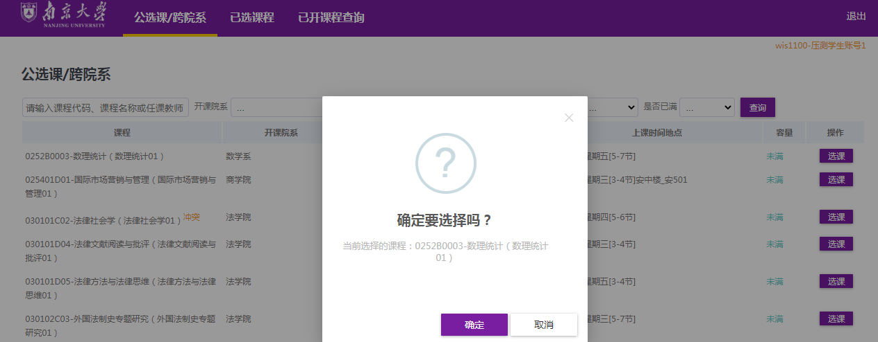



如果选课失败，会提示告知具体原因。

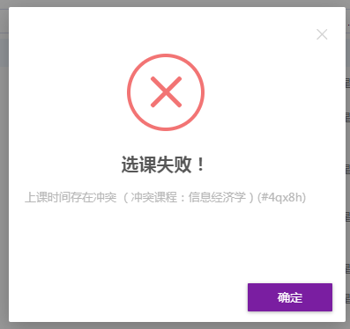

## **2）退课**

由院系预置的本学期上课名单，不允许线上退选。如需退选，请与本院系教务员联系。

课程选择完后，可点击“已选课程”查看已经选好的课程，如果对某一门课程不满意，可点击课程后面对应的“退选”按钮，点击“确认”即可退课。

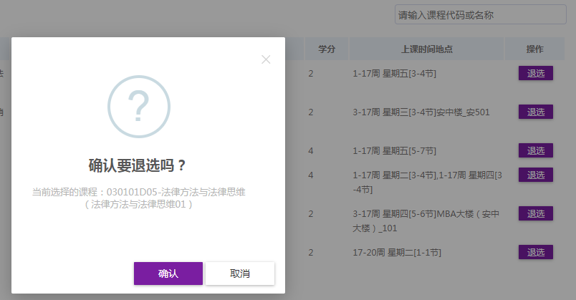

## **3）快捷入口**

在选课管理平台右侧，有快捷操作入口，通过点击对应的图标，可快速返回首页、查看已选课表、查看退课记录等。

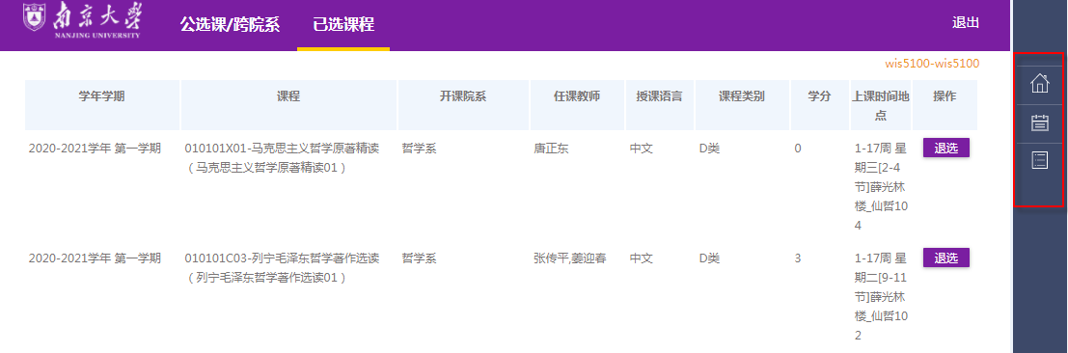

# 四、2020级研究生选课

## **1）开始选课**

在首页点击“我的选课”进入选课平台后，此时会看到两个选项“方案内课程、跨院系/公选课”，方案内课程是指在个人培养方案内已经预置的课程，跨院系/公选课是指不在培养方案内的课程，都可以选课。

本次专业课程也按照公选模式来选课，具体上课条件已由院系预先设置好，符合上课条件的才能选择课程。

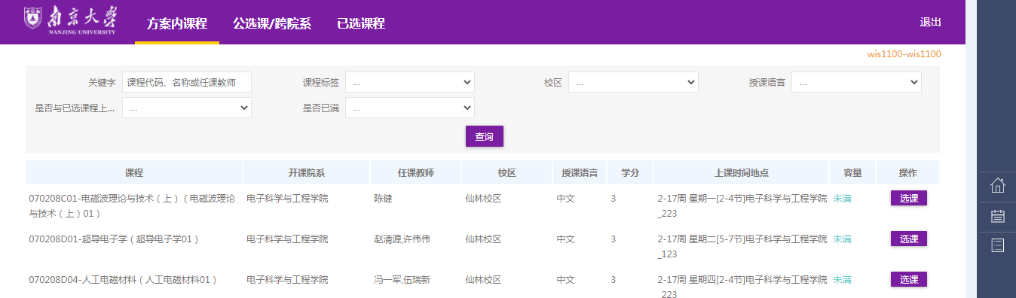

点击“选课”按钮，系统会自动判断当前选课条件，如果判断通过，则会提示“选课成功”，否则会弹框提示不能选择的原因。





如果选课失败，会提示告知具体原因。



## **2）退课**

由院系预置的本学期上课名单，不允许线上退选。如需退选，请与本院系教务员联系。

课程选择完后，可点击“已选课程”查看已经选好的课程，如果对某一门课程不满意，可点击课程后面对应的“退选”按钮，点击“确认”即可退课。



## **3）快捷入口**

在选课管理平台右侧，有快捷操作入口，通过点击对应的图标，可快速返回首页、查看已选课表、查看退课记录等。



# 五、问题处理

本次选课将与网上评教工作进行关联，必须先完成网上评教工作方可进行选课，若选课过程中有此提示，请先完成网上评教后再选课。

使用中如遇到问题，可以通过系统首页预置的“常见问题”说明来查找对应解决方法，或者向各院系教务员咨询。

